СОЗДАНИЕ И ИСПОЛЬЗОВАНИЕ МОДЕЛЕЙ В ЭКОЛОГИЧЕСКОМ ВОСПИТАНИИ СОГЛАСНО ФГОС
Заблоцкая Н.Г., воспитатель
МБДОУ ДС №38 «Колобок» г. Туапсе
Экологическое воспитание включает в себя знакомство с бесконечно разнообразным миром природы. Основная задача экологического воспитания заключается в формировании у дошкольников элементарного экологического сознания.
Экология — это наука, изучающая закономерности взаимодействия организмов друг с другом и окружающей средой.
Одним из эффективных средств, обеспечивающих успешность познания, является использование детьми моделей и активное участие в процессе моделирования.
Процесс познания окружающего мира не прост для ребенка. Начинается он с чувственного восприятия. Воспринимая природу, ребенок имеет возможность видеть, слышать, вкушать, осязать кожей, нюхать. Но многие явления природы невозможно воспринимать непосредственно через чувства осязания. К ним мы можем отнести вопросы взаимосвязей, существующих в природе, например: взаимосвязи между образом жизни животных и условиями их существования или взаимосвязи между ростом растений и водой, светом, теплом. Усвоить данные взаимосвязи в природе поможет моделирование, которое делает общение с детьми более доступным и наглядным. Метод моделирования имеет развивающее значение, так как открывает у ребенка ряд дополнительных возможностей для развития его умственной активности. Важно в процессе деятельности, дать ребенку возможность самостоятельно находить информацию, познавать и использовать освоенные способы действий. Одним из эффективных средств, обеспечивающих успешность познания, является использование детьми моделей и активное участие в процессе моделирования.
Что такое модель и моделирование?
Моделирование в детском саду – это совместная деятельность воспитателя и дошкольника, направленная на создание и использование моделей.
Исследования ученых психологов (Эльконин Д. Б, Вегнер Л. А), доказывают, что использование наглядного моделирования в обучении детей при ознакомлении с природой, способствует развитию умственных способностей и более прочному усвоению новых знаний. Ученые отмечают, что с использованием наглядного моделирования, процесс обучения будет проходить более успешно. Отмечают доступность метода моделирования для детей дошкольного возраста. Доступность определяется тем, что в основе лежит принцип замещения – реальный предмет может быть замещен в деятельности детей другим знаком, изображением, предметом.
В детском саду в качестве условных заместителей могут выступать символы разнообразного характера: создаваемые детьми конструкции, аппликации, рисунки, геометрические фигуры, символические изображения предметов (силуэты, контуры) и др. Метод моделирования используется тогда, когда нужно показать детям внутреннее, скрытое от непосредственного восприятия содержание и отношения объектов в реальности. Многообразие природных явлений, создает видимость их легкого познания в процессе наблюдения, но пугливость, скрытый образ жизни многих животных, растянутость во времени изменчивости развития организмов или сезонных явлений природы, рождают объективные трудности для дошкольной мыслительной деятельности, которая находится в становлении. Это и вызывает необходимость моделирования некоторых объектов, явлений природы.
Таким образом, моделирование и модели позволяют демонстрировать существующие экологические связи в природе. Процесс моделирования и использование готовых моделей является методом экологического восприятия.
Цель моделирования в экологическом образовании – обеспечение успешного усвоения детьми знаний об особенностях объектов природы, их структуре, связях и отношениях, существующих между ними.
Использование метода моделирования в работе с детьми дошкольного возраста позволяет решать следующие задачи:
- Развитие у детей умственной активности, сообразительности, наблюдения, умения сравнивать.
- Учит выделять признаки предметов, классифицировать их, выделять противоречивые свойства.
- Наглядно увидеть, понять связи и зависимость в окружающем мире.
- Способствовать развитие речевых навыков, психических процессов и в целом интеллектуальному развитию дошкольников.
- Моделирование — это наглядно – практический метод обучения, совместная деятельность воспитателя и дошкольника, направленная на создание и использование моделей.
Представляет собой материальный заместитель реально существующих предметов, явлений природы, отражающий их признаки, структуру, взаимосвязи между структурными частями или компонентами.
Предполагаемые результаты:
- у детей сформированы восприятие, внимание, наблюдательность;
- развиты познавательные интересы, что является предпосылкой развития мышления и воображения;
- дети умеют анализировать, синтезировать, абстрагировать, сравнивать, обобщать, проводить простейшие аналогии;
- дети с удовольствием участвуют в создании и использовании моделей
- дети узнают больше об особенностях объектов природы, их структуре, связях и отношениях, существующих между ними, благодаря моделированию.

Требования, предъявляемые к моделям:
- Модель должна отображать обобщённый образ и подходить к группе объектов;
- Чётко отражать основные свойства и отношения, которые являются объектом познания;
- Быть простой для восприятия и доступной для создания и действий с ней;
- Ярко и отчётливо передавать те свойства и отношения, которые должны быть освоены с её помощью;
- Модель должна раскрыть существенное в объекте.
- В любом случае, замысел по созданию модели следует обсудить с детьми, чтобы она была им понятна.

Чтобы вызвать желание, заинтересованность у детей, используем различные виды игр:
- ролевые экологические игры, основанные на моделировании социального содержания экологической деятельности;
- имитационные экологические игры, основанные на моделировании экологической деятельности;
- игры - путешествия, с помощью которых дети попадают в те климатические зоны, которые находятся за приделами их поля зрения;
- дидактические игры, которые дают детям дополнительную информацию об окружающем мире, помогают закрепить имеющиеся знания и представления.
Перечисленные игры способствуют развитию интереса к экологической деятельности, познанию её, развитию личностных качеств ребенка: самостоятельности, целенаправленности, поисков действий, стремления к достижению положительного результата, находчивости.
Виды моделей.
Предметные модели.
Воспроизводят структуру и особенности, внутренние и внешние взаимосвязи реальных объектов и явлений
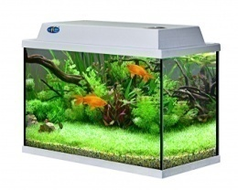
Аквариум – модель экосистемы в миниатюре (биом водоёма)

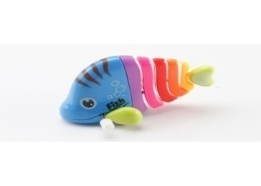
Самая простая предметная модель – заводная игрушечная рыбка, с помощью которой можно сформировать у детей представление о внешнем виде и движении рыб (так же это могут быть насекомые, животные).
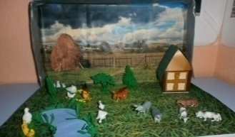
Модели построек, водоёмов, природных зон: подводный мир, пустыня, Антарктида, Африка, помогут детям в ознакомлении с природными явлениями, животными, растениями разных климатических условий.
Глобус – предметная модель Земли, которая знакомит детей с формой, движением планеты и внутренним ее строением.

Предметно-схематические модели
Наблюдая за предметом или явлением, дети делают выводы и зарисовывают их с помощью предметов-заместителей, графических знаков.
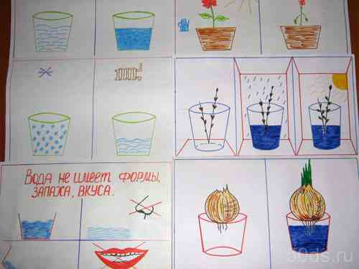
Наблюдая за проращиванием лука, цветка дети отмечают этапы его роста, количество дней, необходимых для каждого этапа, условия роста. В последствии они могут рассказать по схеме всё о росте растения.

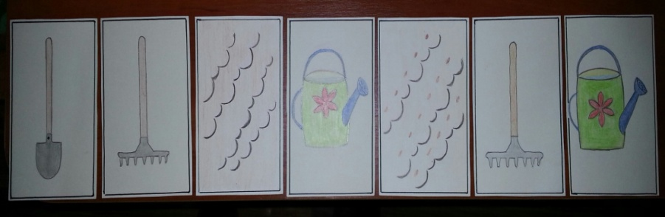
Как вырастить растение?
Вскопай землю разрыхли-сделай бороздки- положи семена- присыпь землёй- полей водой.

Дикие животные
Дети смотрят на картинки и обсуждают, какое животное: домашнее или дикое? Как называется его жилище? Чем оно питается? Чем кормит детёнышей? Как выживает зимой?
Графические модели.
С помощью графика, схемы условно передаются признаки, связи и отношения природных явлений.
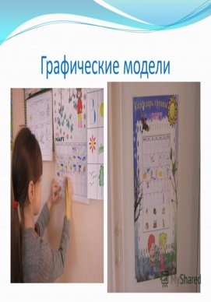
Календарь природы, таблица продолжительности дня. Дети свои наблюдения за состоянием погоды, птицами, природными явлениями фиксируют с помощью символов, графиков.
Модели (эколого-систематических групп) рыбы, птицы, зверей, насекомых.
В них отображены признаки данной группы: среда обитания, форма тела, покров тела, строение конечностей…
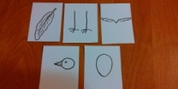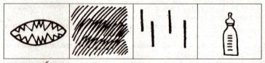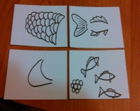
Сенсорные модели.
Помогают детям выявить конкретные отличительные признаки: цвет, форму, величину объекта, а также определить способы сенсорного обследования.
Модели логического содержания способствуют лучшему выделению связей, отношений, обобщению: ребусы экологические задачки и кроссворды…
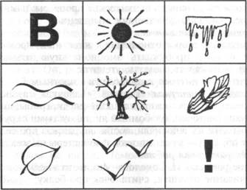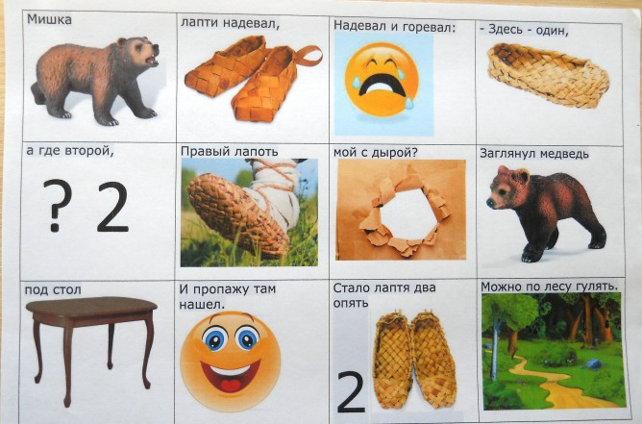

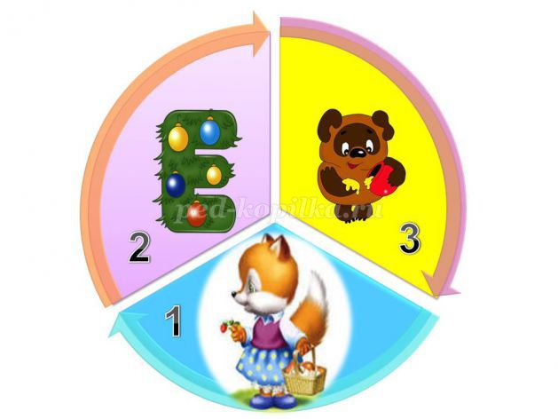
Грозный рык раздался вдруг,
Распугал всех птиц вокруг.
Ходит в клетке, озверев,
Царь зверей, короче
– Ответ: Лев

Вывод
Моделирование позволяет раскрыть важные особенности объектов природы и закономерные связи, существующие в ней. На этой основе у детей формируются обобщённые представления и элементарные понятия о природе.
Пословица: «Скажи мне – и я забуду, покажи мне - и я запомню, вовлеки меня – и я пойму».
Использование моделирования является тем самым средством вовлечения, которое формирует целостное представление детей о природе, способствует пониманию детьми взаимосвязей в природе и с природой, вызывает огромный интерес и воспитывает любовь к природе.

Список литературы:
- Иванова А. И. Экологические наблюдения и эксперименты в детском саду (мир растений). М.: «Творческий центр»». 2004.
- Иванова А.И. Экологические наблюдения и эксперименты в детском саду. -М, ТЦ Сфера,2004.
- Каменева Л.А. Мир природы и ребенок. - СПб.: Акцидент, _1988. -319с.4.Коломина Н. В. Воспитание основ экологической культуры в детском саду: Сценарии занятий. - М.: ТЦ Сфера, 2004.
- Кузнецов В.Н. Программы: Экология. - М.: Просвещение, 2006.
- Николаева С.Н. Методика экологического воспитания дошкольников.-М.: Академия, 1999.
- Николаева С. Н. Теория и методика экологического образования детей: Учеб. пособие для студ. высш. пед. учеб. заведений. - М.: Издат. центр "Академия", 2002.

